“ Gli sono stati dati molti anni in dono. Una lunga vita gli era stata predetta da quell’uomo strano che aveva seguito e aveva imparato a vedere come il Messia. Aveva appoggiato la testa sul suo petto. Lo aveva visto gridare sulla croce, aveva avuto in consegna sua madre. E aveva ripiegato i lini dentro al sepolcro vuoto. Cosa avrà pensato alla fine della sua lunga vita quest’uomo che aveva visto decapitare il fratello e finire lontani i suoi amici?”
(Davide Rondoni)

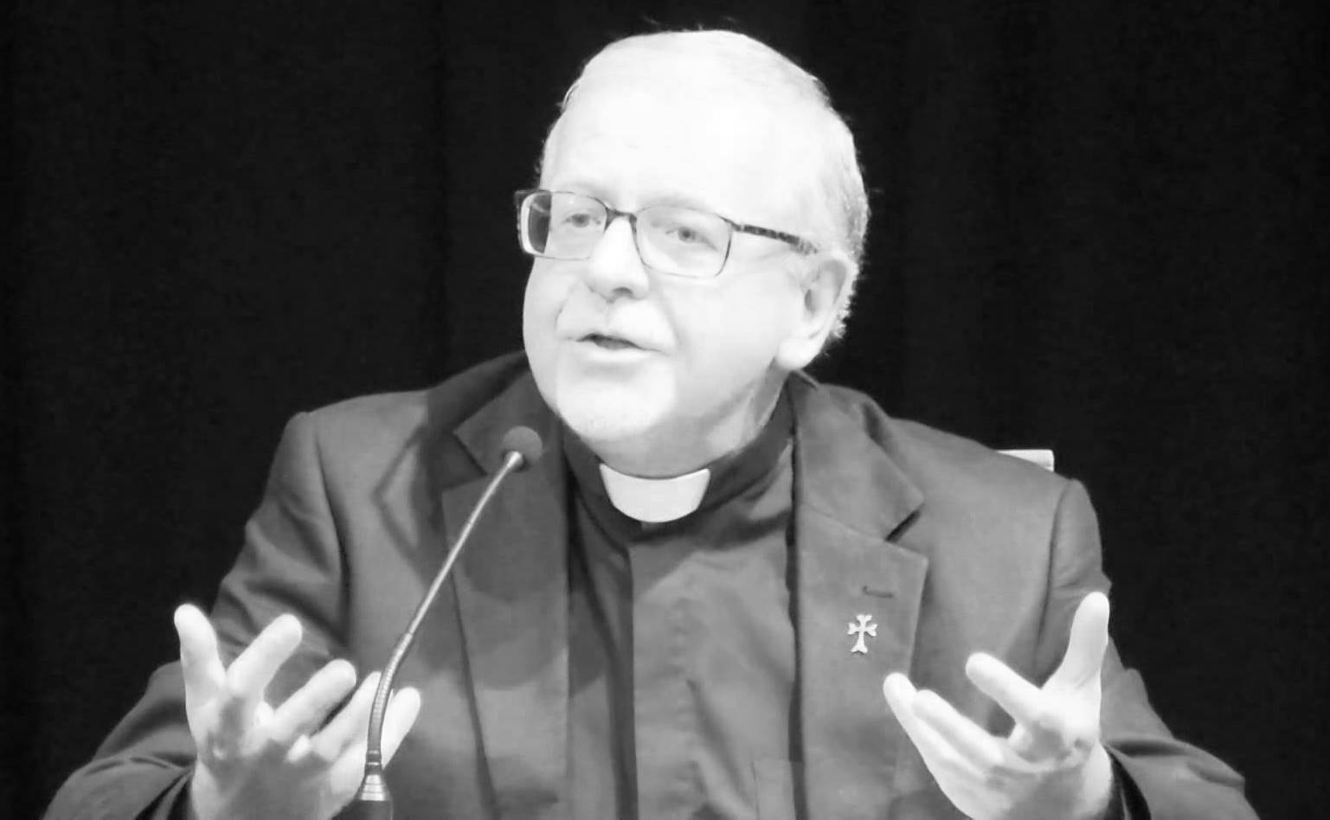

Don Claudio Doglio è nato a Savona il 18 marzo 1959..È entrato nel Seminario diocesano di Savona nel 1980; è stato ordinato presbitero il 29 giugno 1985. Presso la Pontificia Università Gregoriana ha conseguito la Licenza in Teologia nel 1987 e, l’anno seguente ha ottenuto la Licenza in Scienze Bibliche; nel 2002 ha conseguito (summa cum laude) il dottorato in Teologia biblica presso la Gregoriana. Dall’anno accademico 1988-89 è docente ordinario di Sacra Scrittura presso la Facoltà Teologica dell’Italia Settentrionale nella sezione parallela di Genova; dal 2006 anche presso la sede centrale di Milano. Ha pubblicato diversi articoli e studi biblici, in particolare sull’apocalittica e l’Apocalisse di Giovanni. Dal 4 dicembre 2011 è parroco della parrocchia di Sant’Ambrogio a Varazze (SV), dove è anche moderatore dell’unità pastorale Sant’Ambrogio e Santi Nazario e Celso.
PARROCCHIA SAN BERNARDINO TORINO - Via San Bernardino, 13

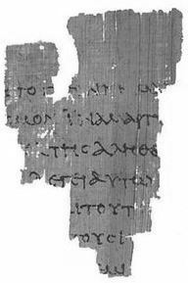

INTRODUZIONE
AL QUARTO VANGELO
Contributo audiovisivo di don Claudio Doglio (Giovedì 18,45 – 20,00)
LA QUESTIONE GIOVANNEA
Il Vangelo di Giovanni, in quanto “Vangelo pneumatico” non fornisce semplicemente una sorta di trascrizione stenografica delle parole e delle attività di Gesù, bensì, in virtù del comprendere nel ricordarsi, ci accompagna al di là dell’aspetto esteriore fin nella profondità della parola e degli avvenimenti, i quella profondità che viene da Dio e conduce verso di Lui. Il Vangelo come tale è “ricordo” e ciò significa: esso si attiene alla realtà accaduta e non è un’epopea su Gesù, una violenza agli avvenimenti storici. Ci mostra invece veramente la persona di Gesù, così come Egli era, e proprio in questo modo ci mostra Colui che non solo era , ma che è; Colui che, in tutti i tempi, può dire nella forma presente: “ Io Sono. Prima che Abramo fosse. Io Sono “(Gv. 8,58). Questo Vangelo ci mostra il vero Gesù e possiamo usarlo tranquillamente come fonte su Gesù .
Joseph Ratzinger, “Gesù di Nazaret”

CALENDARIO DEGLI INCONTRI

19/1 Un altro evangelista. . testimone e discepolo.
26/1 Giovanni: un sacerdote di . Gerusalemme fra i Dodici

2/2 Una crescita organica . . durata settant’anni

9/2 La trama del quarto . . Vangelo

16/2 La teologia simbolica del . . quarto Vangelo

PRESENTAZIONE
Noi abbiamo tra le mani un tesoro e questo tesoro è il frutto di un lungo lavoro di meditazione, di riflessione, di approfondimento, di studio e di preghiera: opera di un uomo non isolato, ma inserito in una comunità. Un uomo di Chiesa che ha vissuto circa 70 anni dopo l’esperienza con Gesù e quindi il Vangelo secondo Giovanni è un testo che è stato composto nell’arco di tutto questo tempo. Non è un’opera buttata giù all’improvviso ma è il risultato di una vita. L’evangelista è proprio testimone oculare, quand’era giovane, dei momenti storici determinanti della vita di Gesù. Quella persona lo ha decisamente colpito, lo ha affascinato; quindi ha dedicato la sua vita a Gesù, ha ripensato continuamente a quella esperienza e con il tempo l’ha capita sempre di più, sempre meglio. A forza di parlarne ad altri, Giovanni comprendeva egli stesso meglio quello che aveva vissuto e quando doveva riparlarne si accorgeva di essere cresciuto nella conoscenza e – aiutato da tanti collaboratori, in momenti diversi della vita – ha messo per iscritto questo capolavoro che la Chiesa ci ha conservato e trasmesso. (Don Claudio Doglio, Assisi 2012)

